 | COLEGIO LUIS PASTEUR ANEXO  CIENCIAS NATURALES — 8° BÁSICO A | DOCUMENTO DOCENTE

PAUTA DE CORRECCIÓN: EVALUACIÓN FINAL DE CIENCIAS NATURALES

Nombre del/la Estudiante: PAUTA OFICIAL DOCENTE | Curso: 8° Básico A
Fecha: ______ de _________________ de 2026 | Puntaje Total: 25 puntos | Puntaje Obtenido: 25 pts

Objetivo de Aprendizaje (OA 3): Desarrollar modelos que expliquen que la materia está constituida por átomos que interactúan generando diversas partículas y sustancias.
Contenidos Evaluados: Teoría atómica de Dalton (Pág. 126), estructura del átomo y partículas subatómicas (Págs. 136-137).
Instrucciones: Lee atentamente cada ítem antes de responder. Marca con claridad tus respuestas y utiliza letra legible. Si tienes dudas, levanta la mano para consultar con la profesora.

SOLUCIONARIO ÍTEM I: SELECCIÓN MÚLTIPLE (2 pts c/u — Total: 10 pts)

1. ¿Cuáles fueron los principales postulados formulados por John Dalton (1766-1844)?
Respuesta Correcta: A) La materia está compuesta por diminutas partículas indivisibles llamadas átomos.
Justificación: Dalton propuso el primer modelo atómico con bases científicas (1808), postulando que toda la materia está constituida por partículas fundamentales indivisibles e indestructibles (Texto escolar Pág. 126).

2. Según la teoría atómica de Dalton, la materia está formada por diminutas partículas:
Respuesta Correcta: C) Indivisibles e indestructibles llamadas átomos.
Justificación: Para Dalton el átomo representaba la unidad última de la materia, postulando que los átomos no podían dividirse ni destruirse, conservándose inalterables en las reacciones (Texto escolar Pág. 126).

3. ¿Cómo concebía el átomo John Dalton en su modelo científico?
Respuesta Correcta: B) Como una esfera maciza, compacta e indivisible.
Justificación: El modelo corpuscular de Dalton visualizaba los átomos como diminutas bolas de billar o esferas macizas, homogéneas y sin estructura interna descubierta aún en su época (Texto escolar Pág. 126).

4. Uno de los aportes fundamentales de Dalton a la teoría atómica moderna establece que:
Respuesta Correcta: A) La materia está compuesta por átomos que se reorganizan sin perder masa en las reacciones químicas.
Justificación: Dalton explicó la Ley de Conservación de la Masa: en una reacción química los átomos no se crean ni se destruyen, únicamente se redistribuyen formando nuevos compuestos (Texto escolar Pág. 126).

5. Con los avances de la ciencia, hoy sabemos que los átomos están formados por:
Respuesta Correcta: B) Tres partículas subatómicas fundamentales: protones, neutrones y electrones.
Justificación: El modelo científico actual demuestra que el átomo es divisible y se compone de un núcleo con protones y neutrones, y una electrosfera o corteza con electrones (Texto escolar Págs. 136-137).

SOLUCIONARIO ÍTEM II: VERDADERO O FALSO (1 pto c/u — Total: 10 pts)

N° | Resp. | Afirmación Evaluada | Justificación Pedagógica
1 | [ V ] | El átomo está formado por electrones, protones y neutrones. | Es verdadera. Son las tres partículas subatómicas fundamentales.
2 | [ V ] | La notación atómica se utiliza para representar la composición del átomo. | Es verdadera. Informa el símbolo químico, número atómico y número másico.
3 | [ V ] | La notación atómica incluye el número atómico (Z) y el número másico (A). | Es verdadera. Se escribe con A como superíndice y Z como subíndice izquierdo.
4 | [ F ] | El número atómico corresponde a la cantidad de esferas del átomo. | Es falsa. El número atómico (Z) corresponde exactamente a la cantidad de protones.
5 | [ V ] | El número másico representa el número total de protones y neutrones presentes en el núcleo. | Es verdadera. Define la masa aproximada del átomo concentrada en su núcleo.
6 | [ V ] | El número másico se representa matemáticamente como A = P + N (protones + neutrones). | Es verdadera. A = Z + n0.
7 | [ F ] | Los átomos son rectángulos indestructibles que forman la materia. | Es falsa. Son entidades con núcleo y nube electrónica, no figuras geométricas rectangulares.
8 | [ F ] | El átomo está formado únicamente por neutrones. | Es falsa. Contiene también protones (positivos) y electrones (negativos).
9 | [ F ] | Los átomos forman círculos destructibles durante los cambios físicos. | Es falsa. En los cambios físicos los átomos conservan intacta su estructura nuclear.
10 | [ F ] | El número total de protones en todos los átomos siempre es exactamente 10. | Es falsa. Cada elemento posee un número atómico propio (ej. Hidrógeno tiene 1, Carbono 6, etc.).

SOLUCIONARIO ÍTEM III: MODELO ATÓMICO RESUELTO Y RÚBRICA (5 pts)

Representación gráfica esperada y rotulación normalizada:
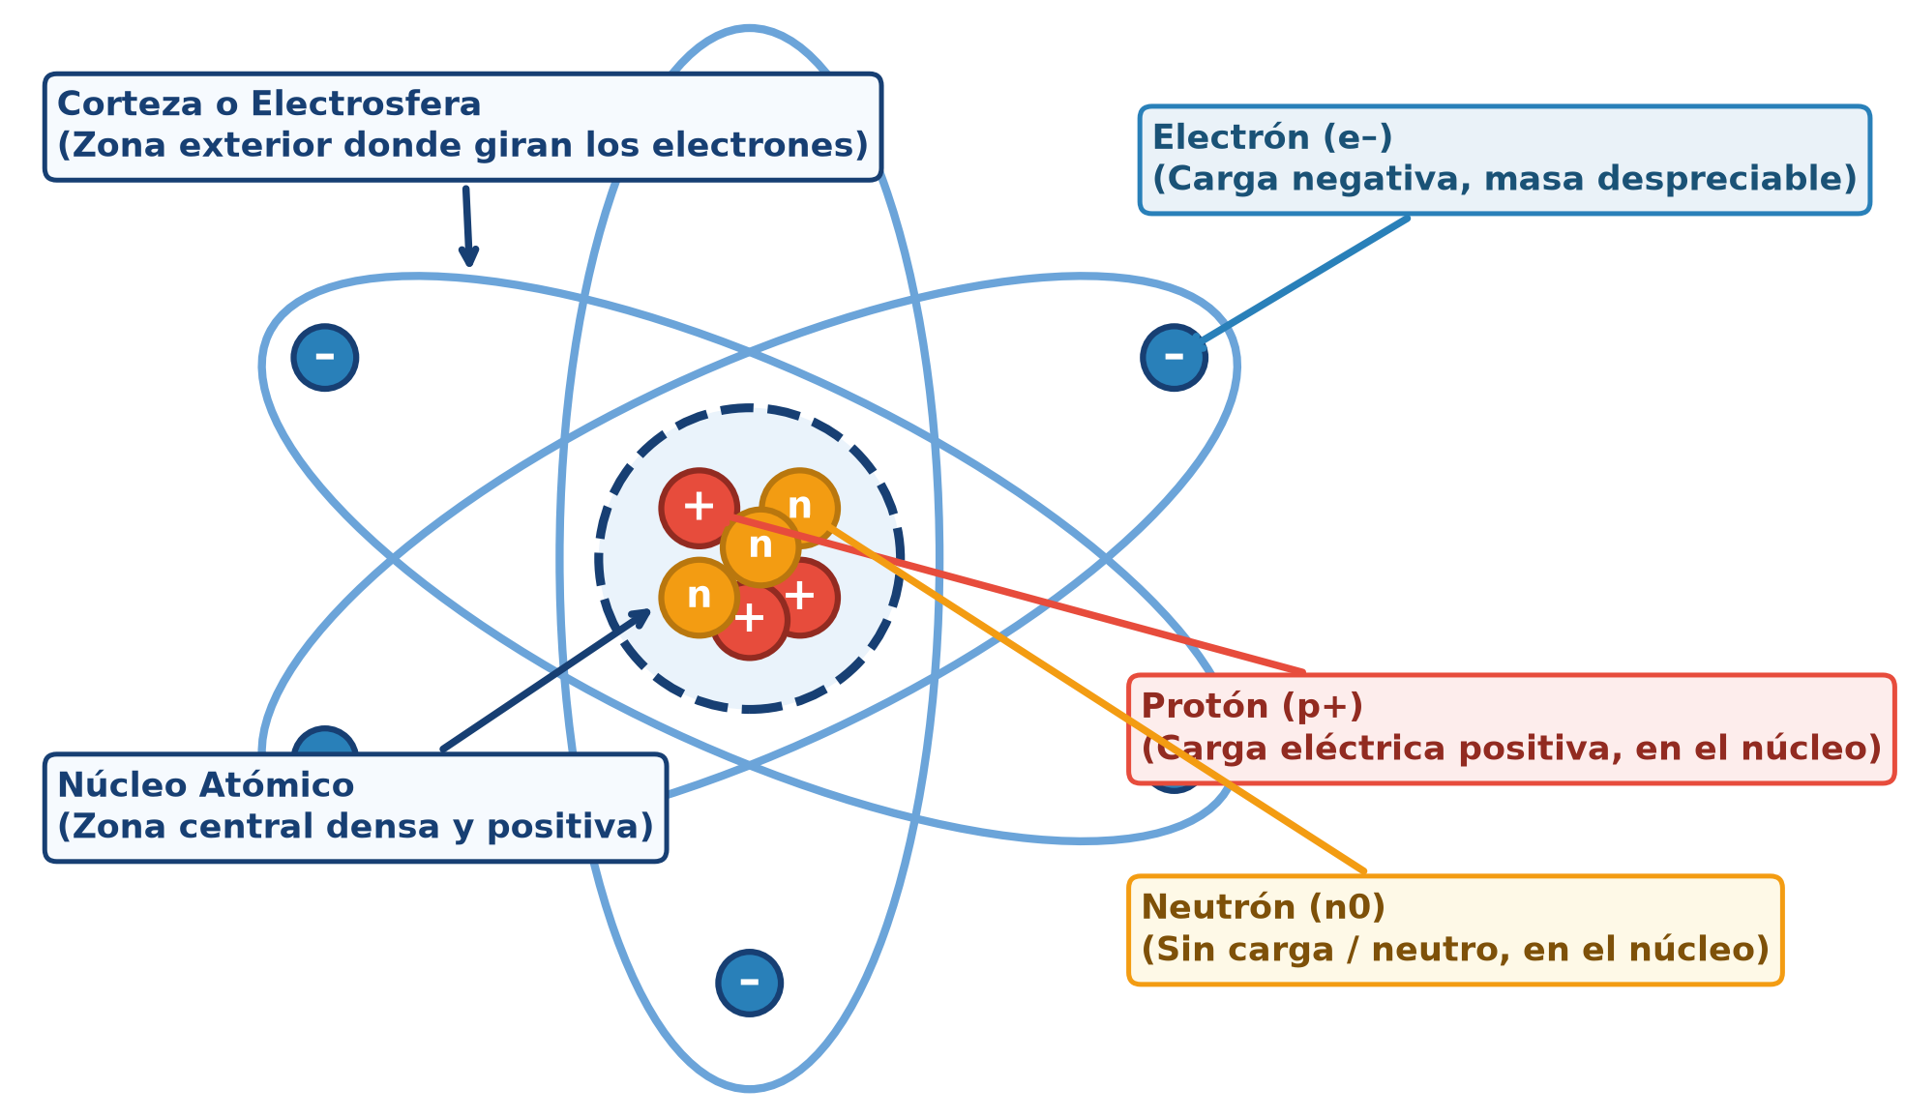
• 1. Corteza o Electrosfera (1 pto): Rotula correctamente la zona exterior por donde orbitan los electrones.
• 2. Electrones (e–) (1 pto): Identifica y dibuja/pinta las partículas de carga negativa situadas en las órbitas.
• 3. Núcleo Atómico (1 pto): Rotula con precisión la región central compacta y de carga positiva del átomo.
• 4. Protones (p+) (1 pto): Identifica y dibuja/pinta las partículas de carga positiva ubicadas dentro del núcleo.
• 5. Neutrones (n0) y Pintado (1 pto): Identifica partículas neutras en el núcleo y aplica colores diferenciados según lo visto en clases.

